**סיכום נושא פיתוח התחבורה הימית בישראל 2024**

**בתוך הנושא "תכנון וניהול מערך התחבורה בהלימה לצרכים משתנים"** (היענות לביקוש גדל)

מערכת התחבורה הינה מערכת המשמשת להעברת נוסעים וסחורות. המערכת מורכבת משלושה מרכיבים: **תשתיות נייחות** הכוללות כבישים, מסילות ברזל, שדות תעופה, נמלי ים ועוד.   
**תשתיות ניידות** הכוללות כלי תחבורה - רכבות, מטוסים, מכוניות ועוד.  **מערכת חוקים ותקנות**: תמרורים, חוקי תנועה ועוד.   
אלה מסדירים את פעולת המערכת כולה ומאפשרים את מידת **הנגישות** (מידת הקלות והנוחות להגיע ממקום למקום). ככל שהתשתיות נוחות, מהירות ויעילות, כך רמת הנגישות עולה והתפוקה רבה יותר. בכל אמצעי התחבורה מתבצע תהליך של **שינוע**, העברה של אנשים או מטענים מאמצעי תחבורה אחד לאחר. פעולה זו מתבצעת במסופי התחבורה כגון תחנות אוטובוס, תחנות רכבת, נמלי ים ואוויר. כיום, רוב הפרוייקטים (התשתיות) של מערכת התחבורה עוברים הפרטה מהמדינה, לפיתוח על ידי גורמים פרטיים ובתמורה מקבלים זיכיון הפעלה ולצבור הכנסה לתקופה של מספר שנים כאשר בסיומה, יעברו חזרה לבעלות של המדינה.

1. פיתוח נמלי הים

עד שנת 2005 הופעלו בישראל 3 נמלי ים מסחריים שפעלו תחת גוף אחד ממשלתי (רשות הנמלים). מצב שמנע תחרות בין נמלי הים בישראל. בשנת 2004 הוחלט על הפרדת נמלי הים והקמת שלוש חברות נמל ממשלתיות עצמאיות שיופרטו בעתיד לצד חברה ממשלתית נוספת בשם "נמלי ישראל" שתפקידה לנהל את הנכסים, לדאוג לפיתוח שלהם והקצאת שטחים לפעילויות השונות בנמלים במקביל לרשות הספנות והנמלים במשרד התחבורה שאחראית על תכנון ארוך טווח של ענף הנמלים והסדרת הפעילויות בו. נמלי הים של ישראל משנעים כ-99% ממטעני סחר החוץ של מדינת ישראל הנמצאת במגמת צמיחה משמעותית מידי שנה, למעט בתקופות של מתיחות והסלמה ביטחונית, ונמצאים במגמת פיתוח עקבית. כיום, נמלי הים החדשים הם בבעלות מדינת ישראל דרך חברת נמלי ישראל אך מופעלים על ידי חברות הפעלה בין לאומיות המתחרות בנמלים הותיקים לצורך יצירת תחרות המאפשרת ליבואנים ויצואנים לבחור באיזה נמל לקבל שירות לשינוע הסחורות.

מושגי יסוד נוספים:   
"**הינטרלנד**" (‏hinterland) - עורף כלכלי של נמל. האזור היבשתי המייצר את הסחורות המיוצאות דרך נמל מסוים ומקבל את הסחורות המיובאות דרכו.

"**פורלנד**" (‏foreland) - חזית נמל. האזור היבשתי שמעבר לים, שאליו נשלחות הסחורות היוצאות מן הנמל ושממנו מגיעות הסחורות אל הנמל.

כיום, בישראל מספר **נמלי ים בינלאומיים** לסחורות ומטענים.

* **אילת**:  
  נמל אילת - "השער" הדרומי של מדינת ישראל ומקשר אותה למדינות המזרח הרחוק, הודו, מזרח אפריקה. עיקר פעילות הנמל לייבוא כלי רכב מהמזרח ולפעילויות הייצוא של חברת כיל הישראלית. לצד זאת, הנמל גם מאפשר למדינות לשנע סחורות מהמזרח לאירופה כחלופה לתעלת סואץ או הקפה ימית של יבשת אפריקה. שינוע הסחורות מנמל אילת מבוצע אך ורק על ידי משאיות ולא רכבות. לאחרונה קיים גם דיון על שינוע סחורות באופן יבשתי מהמזרח באופן שיכול ויצמצם משמעותית את השימוש בנמל אילת.
* **אשדוד**:  
  נמל אשדוד - הנמל הגדול בישראל מבחינת מספר אוניות המטען העברות דרכו והיקף שינוע המטענים. הנמל משמש גם למעבר סחורות עבור ירדן. נמל זה הינו בבעלות ממשלתית ולאורך השנים עבר ועדיין עובר תהליכי פיתוח והוספה של מסופים כגון נמל היובל, המכונה גם מסוף איתן ע"ש רפאל איתן.   
  נמל הדרום (2022) - נמל נוסף באשדוד שהוקם כדי לתת מענה לצרכי המשק בתחום הסחר הימי וגידול בממדי האוניות. הנמל הוקם על ידי חברת נמלי ישראל הממשלתית אך מופעל על ידי חברה בין לאומית מהולנד (TIL) ופועל בבעלות פרטית באופן המאפשר התחברות עם הנמלים האחרים.
* **חיפה**:  
  נמל חיפה - בשנת 1933 הפך לנמל הראשי של ארץ ישראל שהחליף את נמל יפו. תפעולו של הנמל מבוצע על ידי חברת נמל חיפה. כיום, מתהליך הפרטת נמלי הים בישראל, הנמל נמצא בבעלות חברה הודית-ישראלית. הנמל נחשב שני בגודלו בהיקף שינוע המטענים ביחס לנמל אשדוד ונמצא בתהליכי פיתוח להוספה והרחבה של רציפים לשינוע של סחורות, דלקים, גרעינים (חיטה) ועוד. לצידו של הנמל פועל בסיס נמל של חיל הים. הנמל מחובר למסילת החוף ומסילת העמק של רכבת ישראל. הנמל כולל טרמינל נוסעים ואף שינוע של סחורות המיובאות עבור מדינת ירדן.   
  נמל המפרץ (2021) - נמל סחורות ומטענים המופעל על ידי החברה הממשלתית הסינית ונבנה במטרה לתת מענה לגידול בממדי האוניות והיקפי הסחורות והמטענים. נמל זה מהווה מתחרה לנמל חיפה הותיק.   
  נמל מספנות ישראל (2022) - הנמל הפרטי הראשון בישראל לשינוע סחורות ומטענים. הנמל קטן בהיקפו באופן יחסי לאחרים וכלל רק רציף אחד ושטח אכסון קטן הנמצא בחכירה והוא נמצא גם בתהליכי פיתוח.
* נציין שבמקביל לנמלי הים העיקריים פועלים נמלי ים קטנים שבעבר היו משמעותיים לסחר בינלאומי   
  אך כיום משמשים בעיקר כמתחמי בילוי, דייג, וסירות פרטיות כגון נמל תל אביב, הרצליה, טבריה ועוד.

**סוגיות נוספות לתחבורה הימית בישראל:**

1. **פתרונות להתמודדות עם עומסים בנמלים**: עומס גדל והולך בנמלים המרכזיים של ישראל, כמו חיפה ואשדוד, יצר בשנים האחרונות צורך בפתרונות מיידיים להתייעלות. אחד הפתרונות שהוצעו הוא הרחבת הרציפים כפי שכיום מבוצע אך גם ייעול העבודה בעזרת טכנולוגיות חדשות. בנוסף, מתוכננת הפרטה של חלק מהשירותים בנמלים על מנת להאיץ את זמני הפריקה והטעינה ולשפר את רמת השירות. פתרונות אלו מהווים מענה להעלייה בכמות המטענים ומשפרים את יכולת ישראל לעמוד בדרישות המסחר הבינלאומי. צעדים אלו משקפים את ההתמקדות של מדינת ישראל בהגדלת יעילות הנמלים ובשיפור התשתיות תוך שמירה על רמה תחרותית בשוק הימי.
2. **הסכמי סחר והשפעתם על התחבורה הימית**: בשנים האחרונות נרשמה השפעה משמעותית של הסכמי סחר שונים על התחבורה הימית בישראל, כך בעבר, הסכם השלום עם ירדן שהוביל לגידול בתנועת המטענים דרך נמל חיפה. ההסכם איפשר מעבר סחורות לירדן וממנה, והפך את חיפה לצומת אסטרטגי בין ישראל לירדן ולמדינות נוספות במזרח התיכון. לצד הסכמי סחר נוספים, התפתחויות אלו תורמות לחיזוק מעמדה של ישראל כמרכז סחר אזורי, תוך יצירת אפשרויות חדשות להגדלת היצוא והיבוא ושיפור הקשרים הכלכליים עם מדינות שכנות. בעתיד צפויות התפתחויות של הסכמי סחר בנתיב מהודו דרך מדינות המפרץ, ירדן דרך ישראל לשינוע סחורות לאירופה שלא דרך תעלת סואץ.
3. **יתרונות ומגבלות של נמלי ישראל**: כל אחד מהנמלים המרכזיים בישראל – חיפה, אשדוד ואילת – מציע יתרונות ייחודיים אך מתמודד גם עם מגבלות. נמל חיפה נהנה ממפרץ טבעי המאפשר הגנה על האוניות מפני סערות וגלים גבוהים, אך מוגבל ביכולת ההתרחבות בשל צפיפות הבנייה סביבו. נמל אשדוד ממוקם קרוב למרכז הארץ, מה שמקל על ההובלה למרכזי התעשייה והמסחר, אך מתמודד עם זיהום סביבתי בשל פליטת חומרים רעילים מהאוניות. נמל אילת הוא הנמל היחיד בדרום, שמעניק גישה למזרח הרחוק, אך מרוחק ממרכזי הפעילות הכלכלית של ישראל. ההיכרות עם יתרונות ומגבלות אלו מסייעת למדינה לתכנן אסטרטגיות שיפור והתייעלות בכל נמל בהתאם לצרכים הייחודיים שלו.

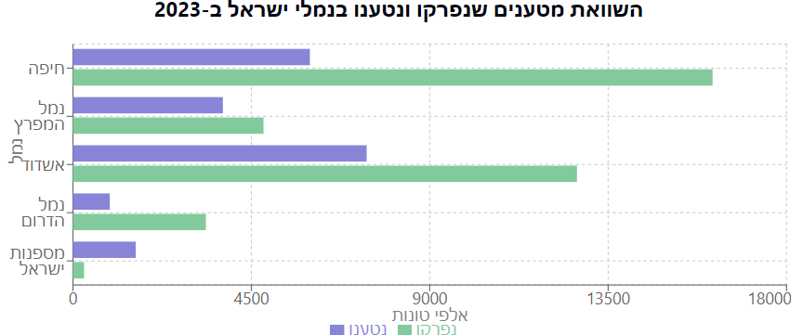  
מקור: נתוני אתר הלמ"ס

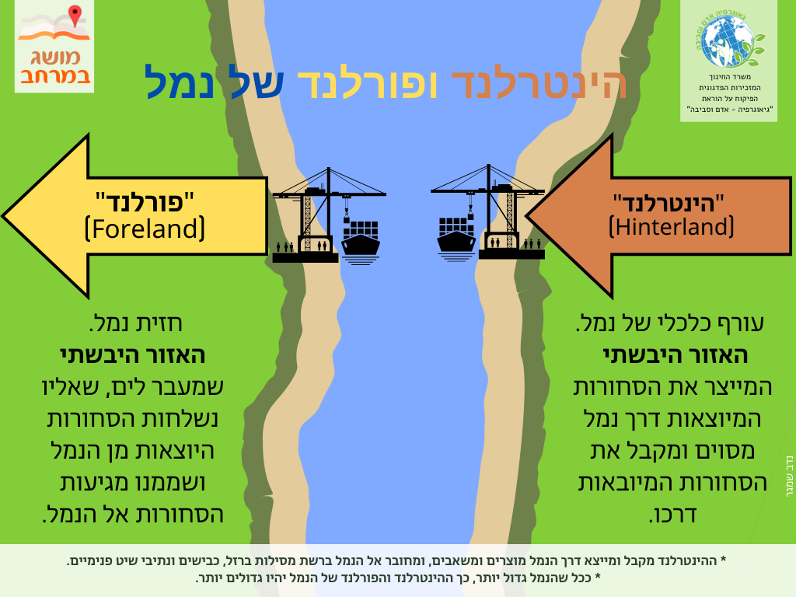

מושגים נוספים:   
**נמל טבעי** - ממוקם בתוך מפרץ טבעי שמספק הגנה טבעית מסערות ים ומכיל מים עמוקים, לדוגמה נמל חיפה ונמל אילת.  
**נמל מלאכותי** - מוגן ע"י שוברי גלים בחוף ללא מפרץ לדוגמה נמל אשדוד.